地下连续墙内埋管地热换热器传热模型

夏才初^{1,2}， 孙猛^{1,2}， 张国柱^{1,2}， 肖素光^{1,2}， 邹一川^{1,2}
（1.同济大学 地下建筑与工程系，上海，200092；2.同济大学岩土及地下工程教育部重点实验室，上海，200092）

摘要：地下连续墙内埋管技术是地源热泵技术的一个新的发展方向，它是基于地下连续墙本身具有一定的深度，且处于温度常年保持恒定的地层中的性质，将热交换管植入地下连续墙内形成地下换热器，利用换热器内部循环介质的流动吸收浅层地温能，经热泵提升后供上部建筑物使用。根据地下连续墙内埋管的结构形式和传热特点，建立了开挖面以上和开挖面以下两部分的地下连续墙内埋管传热模型，并采用格林函数法推导了其解析解。该模型能求解带有随时间变化的内热源、非齐次边界条件的复合介质热传导问题，可用于地下连续墙及周围土体内的温度场分析，也可用于地下连续墙内埋管布置形式、埋管间距以及间歇运行时间等参数的优化分析。

关键词：地源热泵；地下连续墙内埋管换热器；传热模型；解析解
中图分类号：TU91 文献标识码：A

Heat Transfer Model of Geothermal Heat Exchangers
Embedded in Diaphragm Walls

XIA Caichu^{1,2}, SUN Meng^{1,2}, ZHANG Guozhu^{1,2}, XIAO Suguang^{1,2},ZOU Yichuan^{1,2}
(1. Department of Geotechnical Engineering, Tongji University, Shanghai 200092, China; 2. Key Laboratory of Geotechnical and Underground Engineering of Ministry of Education, Tongji University, Shanghai 200092, China)

Abstract：The technology of embedding absorber tubes in diaphragm walls is a new developing direction of Ground Source Heat Pump. As the diaphragm walls are located in the ground where temperature remains constant all year around, the shallow geothermal energy may be obtained for space cooling and heating by circulating the medium in absorber tubes. According to the structure and heat transfer characteristics of geothermal heat exchangers, two heat transfer models and their analytical solutions were obtained. One model is for the section over the excavation surface, and the other is for the section under the excavation surface. The models may be employed to calculate the temperature field of diaphragm walls and the surrounding soil under non-homogeneous boundary conditions and varying internal heat source. The models may also be used to optimize the system parameters, including the layout and spacing of heat exchangers, the running time of intermittent operation.
Key words：Ground source heat pump; geothermal heat exchangers embedded in diaphragm walls; heat transfer model; analytical solution

1 引言
在地下连续墙施工时，通过将热交换管绑扎在钢筋笼的主筋上而随钢筋笼下放至指定深度后再浇筑混凝土，可以将热交换管与地下连续墙结合在一起而形成地下换热器（见图1），换热器内部循环介质不断流动便可以吸收地下连续墙及周围土体的浅层地温能，经热泵提升后上部建筑冬季制热、夏季制冷，并全
年提供热水供应^{[1]}。该技术的埋管施工与地下连续墙施工协同进行，额外工程费用少，又不需要额外占地面积，还可以省去室外机或冷却塔，且系统运行稳定，传热效果好，能解决在城市中推广地源热泵技术占地和初投资高的两个主要障碍，在人口密集的城市地区具有广阔的应用前景^{[1-2]}。20世纪90年代起，奥地利率先在维也纳地铁2号线地铁车站的地下连续墙内埋管并投入使用^{[3]}，我国在建的新上海自然博物馆（上海科技分馆）也采用了该项技术。
图1 地下连续墙内埋管示意图
Fig.1 Schematic diagram of geothermal heat exchangers embedded in diaphragm walls
建立较为准确的地下连续墙内埋管传热模型是合理设计埋管换热器的前提，是降低工程造价的重要途径，也是推广该项技术的关键问题之一。由于地下连续墙的尺寸较大（宽度约0.8m-1.0m），其热容不可忽略，建立传热模型时需考虑地下连续墙和土体两种不同的介质，故地下连续墙内埋管与传统的垂直地埋管传热模型有较大的不同，桩埋管模型在此也并不适用。然而，地下连续墙内埋管技术是地源热泵技术的一个崭新的研究方向，国内外对其传热模型方面的研究并不多见。奥地利学者Brandl，Adam等^{[3-5]}对地下连续墙内埋管技术进行了现场测试和数值模拟工作，还没有对传热模型展开研究。曹诗定对地下连续墙内埋管传热模型进行了初步分析，建议采用三个基本传热模型（平面热源模型、柱面热源模型和球面热源模型）进行传热分析^{[6]}，然而，实际的地下连续墙内埋管情况十分复杂，还需要建立更准确的传热模型。
本文首先根据地下连续墙内埋管的实际情况建立了开挖面以上和开挖面以下两部分的地下连续墙内埋管传热模型，然后采用格林函数法^{[7-16]}推导了其解析解，并给出了该模型在地下连续墙内埋管温度场分析和参数优化分析方面的应用实例。

2 传热模型
2.1 模型基本假定
根据地下连续墙内埋管的特点，建立传热模型时作如下假设：
(1) 地下连续墙的外侧与土体紧密接触，无接触热阻；
(2) 开挖面以上，地下室外墙内侧与空气直接接触，为对流边界条件；开挖面以下的地下连续墙内侧与土体紧密接触，无接触热阻；
(3) 假定两相邻热交换管之间的距离以及每组热交换管两支管之间的距离均相同；
(4) 忽略热交换管内流体流动产生的轴向对流传热，并假设每组U形热交换管进、回水支管的温度相同；
(5) 材料的热物理参数不随温度而变化；
(6) 由于热交换管的直径远小于地下连续墙的尺寸，为简化计算，将每个热交换管的支管假定为一个点热源；
(7) 假定地下连续墙无限长，可近似为无横向传热，计算单元间为绝热边界条件，故可取一个计算单元来研究。
根据假定，开挖面以上的地下连续墙内埋管传热模型可选取图2所示的计算模型进行计算。计算模型中地下连续墙左侧临空面为对流边界；地下连续墙的右侧与土体紧密接触（忽略接触热阻）；土体右边界取足够远处，可认为右边界处的土体温度不受热交换管运行的影响，假定为恒温边界。计算单元的上下边界假定为绝热边界。
图2 开挖面以上的地下连续墙内埋管传热模型
Fig.2 Heat transfer model of heat exchangers embedding in diaphragm walls over excavation face
开挖面以下的地下连续墙内埋管传热模型可选取图3所示的计算模型进行计算。开挖面以下的地下连续墙左、右两侧均与土体紧密接触（忽略接触热阻）；两侧土体的远边界取足够远处，假定为恒温边界。计算模型的上、下边界取为绝热边界。
图3 开挖面以下的地下连续墙内埋管传热模型
Fig.3 Heat transfer model of heat exchangers embedding in diaphragm walls under excavation face
2.2 开挖面以上地下连续墙内埋管传热模型基本方程
基于能量守恒原理，可以得到开挖面以上地下连续墙内埋管传热模型的传热微分方程及其边界条件：
（1-a）
初始条件： $T_{i}(x,y,0)=T_{0}$，$i=1，2$，$0≤x≤L_{2}$，$0≤y≤W$ （1-b）
边界条件： $−k_{i}\frac{∂T_{i}}{∂x}+h(T_{i}−f(t))=0$，，$0≤y≤W$, $t>0$ （1-c）
$T_{2}=T_{0}$，$x=L_{2}$ ，$0≤y≤W$, $t=0$ （1-d）
$−k_{i}\frac{∂T_{i}}{∂y}=0$ ，$0≤x≤L_{2}$，$y=0$， $t>0$ （1-e）
$k_{i}\frac{∂T_{i}}{∂y}=0$ ，$0≤x≤L_{2}$，$y=W$， $t>0$ （1-f）
连续条件： $T_{1}=T_{2}$，$x=L_{1}$，$0≤y≤W$, $t=0$ （1-g）
$k_{1}\frac{∂T_{1}}{∂x}=k_{2}\frac{∂T_{2}}{∂x}$ ，$x=L_{1}$，$0≤y≤W$, $t=0$ （1-h）
式中，T₁、T₂——分别为地下连续墙、土体的温度，℃；
k₁、k₂——分别为地下连续墙、土体的导热系数，W/(m﹒K)；
α₁、α₂——分别为地下连续墙、土体的热扩散系数，α=k /ρc，m²/s；
q_{l}——热交换管支管每延米换热量，W/m；
ρ₁、ρ₂——分别为地下连续墙、土体的密度，kg/m³；
c_{p1}、c_{p2}——分别为地下连续墙、土体的比热容，J/(kg﹒K)；
h——地下连续墙临空面与空气之间的对流换热系数，W/(m²﹒K)；
f_{t}——气温，℃；
$δ(x−a)δ(y−b)$——狄拉克函数；
a、b₁、b₂、L₁、L₂、W——分别为热交换管的x、y坐标、地下连续墙的宽度、地下连续墙加土体的总计算长度、计算单元的宽度。
2.3 开挖面以下地下连续墙内埋管传热模型基本方程
基于能量守恒原理，可以得到图4所示传热模型的传热微分方程及其边界条件：
(2-a）
初始条件： $T_{i}(x,y,0)=T_{0}$，i=1,2,3， $0≤x≤L_{3}$，$0≤y≤W$ （2-b）
边界条件： $T_{1}=T_{0}$ ，$x=0$，$0≤y≤W$, $t=0$ （2-c）
$−k_{i}\frac{∂T_{i}}{∂y}=0$ ，$0≤x≤L_{3}$，$y=0$， $t>0$ (2-d）
$k_{i}\frac{∂T_{i}}{∂y}=0$ ，$0≤x≤L_{3}$，$y=W$， $t>0$ （2-e）
$T_{3}=T_{0}$ ，$x=L_{3}$，$0≤y≤W$, $t=0$ （2-f）
连续条件： $T_{1}=T_{2}$ ，$x=L_{1}$，$0≤y≤W$, $t=0$ （2-g）
$k_{1}\frac{∂T_{1}}{∂x}=k_{2}\frac{∂T_{2}}{∂x}$ ，$x=L_{1}$，$0≤y≤W$, $t=0$ （2-h）
$T_{2}=T_{3}$ ，$x=L_{2}$，$0≤y≤W$, $t=0$ （2-i）
$k_{2}\frac{∂T_{2}}{∂x}=k_{3}\frac{∂T_{3}}{∂x}$ ，$x=L_{2}$，$0≤y≤W$, $t=0$ （2-j）
式中，T₁ 、T₂ 、T₃——分别为地下连续墙左侧土体、地下连续墙、地下连续墙右侧土体的温度，℃；
k₁、k₂、 k₃——分别为地下连续墙左侧土体、地下连续墙、地下连续墙右侧土体的导热系数，W/(m﹒K)；
其他符合同上。

3 传热模型的求解
3.1 开挖面以上地下连续墙内埋管传热模型求解
方程（1）为带有随时间变化的内热源、非齐次边界条件和初始条件的复合介质热传导问题。对于复合介质在有内热源作用时的传热模型及其解答国内外已经有了相对成熟的研究。Salt^{[7,8]}给出了二维、各向同性复合板瞬态温度场的解答。Mikhailov等^{[9]}对Salt给出的问题给出了其三维的解答。 Haji-Sheikh A, Aviles-Ramos C，Yan等^{[10-13]}对多维、多层介质瞬态温度场特征值和特征函数的计算方法进行了研究并给出了在不同边界条件下解答。本文基于格林函数法给出了开挖面以上和开挖面以下两部分地下连续墙内埋管传热模型的解答。
为求得所需的格林函数，需先求得这一问题的齐次形式的解，为：
$k_{i}\frac{∂^{2}ψ_{i}}{∂x^{2}}+k_{i}\frac{∂^{2}ψ_{i}}{∂y^{2}}=ρ_{i}c_{\text{pi}}\frac{∂ψ_{i}}{∂t}$ （3-a）
边界条件： $−k_{1}\frac{∂ψ_{1}}{∂x}+{hψ}_{1}=0$，$x=0$，$0≤y≤W$，$t>0$ （3-b）
$ψ_{2}=0$，$x=L_{2}$ ，$0≤y≤W$, $t=0$ （3-c）
$−k_{i}\frac{∂ψ_{i}}{∂y}=0$ ，$0≤x≤L_{2}$，$y=0$， $t>0$ （3-d）
$k_{i}\frac{∂ψ_{i}}{∂y}=0$ ，$0≤x≤L_{2}$，$y=W$， $t>0$ （3-e）
连续条件： $ψ_{1}=ψ_{2}$ ，$x=L_{1}$，$0≤y≤W$, $t=0$ （3-f）
$k_{1}\frac{∂ψ_{1}}{∂x}=k_{2}\frac{∂ψ_{2}}{∂x}$ ，$x=L_{1}$，$0≤y≤W$, $t=0$ （3-g）
采用分离变量法将$ψ_{i}$分离成空间函数与时间函数，其形式为：
$ψ_{i}=X_{i}(x)Y_{i}(y)Γ(t)$ （4）
将式（4）代入式（3-a），可得
$k_{i}\frac{X_{i}^{''}}{X}+k_{i}\frac{Y^{''}}{Y_{i}}=ρ_{i}c_{\text{pi}}\frac{Γ^{'}}{Γ}$ （5）
令 ${Y^{''}}/Y=−β^{2}$ （6）
${Γ^{'}}/Γ=−λ^{2}$ （7）
将式（6）、（7）代入式（5），可得
$\frac{X_{i}^{''}}{X_{i}}=β^{2}−\frac{1}{α_{i}}λ^{2}=−γ_{i}^{2}$ （8）
由式（6）可以得到函数Y(y)的解为
$Y_{m}(y)=A\text{cos}(β_{m}y)+B\text{sin}(β_{m}y)$ （9）
将式（9）代入式（3-d）、（3-e），可以得到
$Y_{m}(y)=\text{cos}(\frac{mπ}{W}y)$ （m=0，1，2，3，…...） ， （10）
由式（8）可以得到函数X(x)的解为：
$X_{i}(x)=C_{i}\text{cos}(γ_{i}x)+D_{i}\text{sin}(γ_{i}x)$ （i=1,2） （11）
将式（11）代入式（3-b）、（3-c）、（3-f）、（3-g），可以得到：
$X_{1}=\text{cos}(γ_{1}x)+\frac{h}{k_{1}γ_{1}}\text{sin}(γ_{1}x)$ （12）
$\begin{aligned}X_{2}=[\text{cos}(γ_{1}L_{1})+\frac{h}{k_{1}γ_{1}}\text{sin}(γ_{1}L_{1})]\text{cos}[γ_{2}(x−L_{1})] \\ \begin{matrix} & +\frac{k_{1}γ_{1}}{k_{2}γ_{2}}\end{matrix}[\frac{h}{k_{1}γ_{1}}\text{cos}(γ_{1}L_{1})−\text{sin}(γ_{1}L_{1})]\text{sin}[γ_{2}(x−L_{1})]\end{aligned}$ （13）
则所需的格林函数为：
$\begin{aligned}G_{i}(x,y,t|x^{'},y^{'},τ) \\ \begin{matrix}\begin{matrix} & \end{matrix} & & & \sum_{m=0}^{∞}{\sum_{n=1}^{∞}{\frac{ρ_{j}c_{\text{pj}}X_{i,\text{mn}}(x)X_{i,\text{mn}}(x^{'})Y_{m}(y)Y_{m}(y^{'})}{N_{x,\text{mn}}N_{y,m}}}}×\text{exp}[−λ_{\text{mn}}^{2}(t−τ)]\end{matrix}\end{aligned}$ （14）
其中，i=1，2；j=1，2；m=0，1，2，3，…...；n=0，1，2，3，…...
$N_{x,\text{mn}}=\int{ρ_{1}}c_{p1}[X_{1,\text{mn}}(x)]^{2}\text{dx}+\int{ρ_{2}c_{p2}[X_{2,\text{mn}}(x)]^{2}}\text{dx}$ （15）
$N_{y,m}=\begin{aligned}\left\{\int{{\text{cos}}^{2}(\frac{mπ}{W})\text{dx}=\frac{W}{2},m≠0} | \right.\end{aligned}$ （16）
（17）
（18）
最后，非齐次问题（1）的一般解可表示为：
（19）
上式中，由4项所组成，前两项为2个内热源的影响，第三项为对流边界条件（非齐次边界）的影响，第四项为原始地温的影响。当模型中有更多的点热源（有）时，可根据各点热源的坐标和点热源的强度基于叠加原理求得。
3.2 开挖面以下地下连续墙内埋管传热模型求解
同理，可以得到开挖面以下地下连续墙内埋管传热模型的一般解：
（20）
其中， $X_{1}=\text{sin}(γ_{1}x)$ （21）
$X_{2}=\text{sin}(γ_{1}L_{1})\text{cos}γ_{2}(x−L_{1})+\frac{k_{1}γ_{1}}{k_{2}γ_{2}}\text{cos}(γ_{1}L_{1})\text{sin}γ_{2}(x−L_{1})$ （22）
（23）
$C_{2}=\text{sin}(γ_{1}L_{1})×\text{cos}(γ_{2}L_{1})−\frac{k_{1}γ_{1}}{k_{2}γ_{2}}\text{cos}(γ_{1}L_{1})×\text{sin}(γ_{2}L_{1})$ （24）
$D_{2}=\text{sin}(γ_{1}L_{1})×\text{sin}(γ_{2}L_{1})+\frac{k_{1}γ_{1}}{k_{2}γ_{2}}\text{cos}(γ_{1}L_{1})×\text{cos}(γ_{2}L_{1})$ (25）
$N_{x,\text{mn}}=\int{ρ_{1}}c_{p1}[X_{1,\text{mn}}(x)]^{2}\text{dx}+\int{ρ_{2}}c_{p2}[X_{2,\text{mn}}(x)]^{2}\text{dx}+\int{ρ_{3}}c_{p3}[X_{\text{31},\text{mn}}(x)]^{2}\text{dx}$ （26）
$Y_{m}(y)$、$N_{y,m}$同上。

4 算例分析
4.1 计算参数
上海自然博物馆位于上海市静安区雕塑公园中，周边被山海关路、北京西路，石门二路和成都北路围合。建筑地上3层，地下2层，总建筑面积45086 m²。建筑功能主要为展厅，另有藏品室、办公室等辅助用房，地铁13号线从其下部穿越。为了采用可再生能源以实现节能减排，展厅和藏品库等大空间采用地源热泵系统来承担建筑冬季热负荷部分和夏季冷负荷^{[25]}。受施工场地限制，地源热泵系统地下换热器布置在地铁连续墙内、自然博物馆外围连续墙内以及自然博物馆地下室范围内的灌注桩内。其中灌注桩埋管393个，有效深度45m。地下连续墙内埋管452口，有效深度为30~38m。
以上海自然博物馆为例，对开挖面以上的地下连续墙内埋管进行分析。计算模型的尺寸及热交换管的位置见表1。地下连续墙及土体的热物理参数见表2。取混凝土与空气的对流换热系数4.76W/(m²·K），气温18℃，热交换管支管每延米的换热量20W/m，地下连续墙及土体原始温度20℃。
表1 计算模型尺寸及热交换管位置
Table1 Size of calculation model and position of heat exchanger tubes
参数 | L₁ /m | L₂ /m | W /m | a /m | b₁ /m | b₂ /m
数值 | 1 | 6 | 1.5 | 0.9 | 0.675 | 0.825
表2 地下连续墙和土体的热物理参数
Table1 Thermophysics Parameters of diaphragm walls and soil
参数 | 导热系数/ W/(m²·K） | 比热/ J/( Kg·℃） | 密度/ Kg/m³
地下连续墙 | 2.34 | 1046 | 2500
土体 | 1.75 | 1690 | 1800

4.2 计算结果及分析
地下连续墙内埋管模型的解析解具有显式的表达式，借助Mathematica数学软件可以得到任意时刻地下连续墙和土体的温度场分布。运行5天、10天、20天、30天时地下连续墙内的温度场分布见图4。

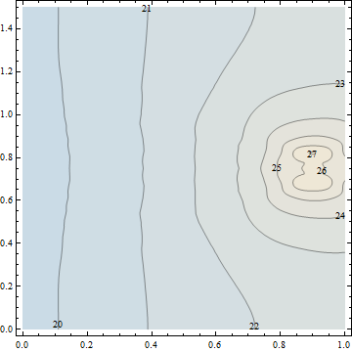  (a) 第5天 | 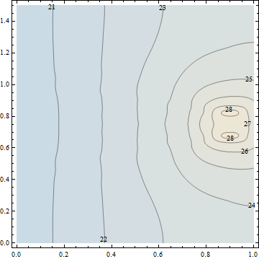  (b) 第10天
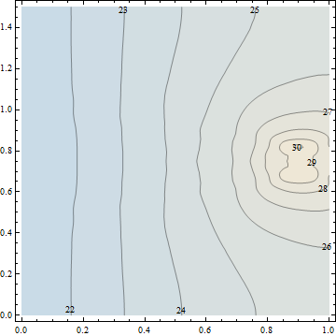  (c) 第20天 | 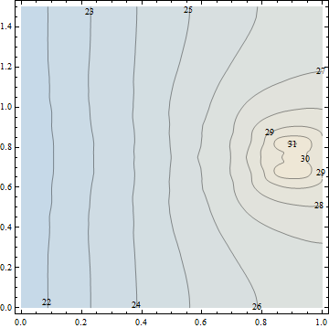  (d) 第30天
图4 不同时刻的地下连续墙内温度场分布
Fig.4 Temperature field of diaphragm walls in different time
本文提出的传热模型中$q_{l}(τ)$是时间的函数，可以考虑内热源为变热流的情况。表3列出了地下连续墙内埋管三种不同的运行工况，通过傅立叶变换的方法可以将间歇运行的热流转换为随时间变化的函数^{[6]}。
表3 热交换管间歇（连续）运行工况表
Table1 Intermittent (or continuous) operation conditions of heat exchangers
工况 | 运行状况
工况一 | 每天24小时连续运行
工况二 | 每天连续工作16小时后停止8小时
工况三 | 每天连续工作12小时后停止12小时
三种不同工况下支管二的管壁处（坐标x=0.9,y=0.825）温度随时间的变化关系见图5。由图5可以看出，采用间歇运行对于热交换管周围地温恢复、提高地源热泵运行效率具有显著作用。
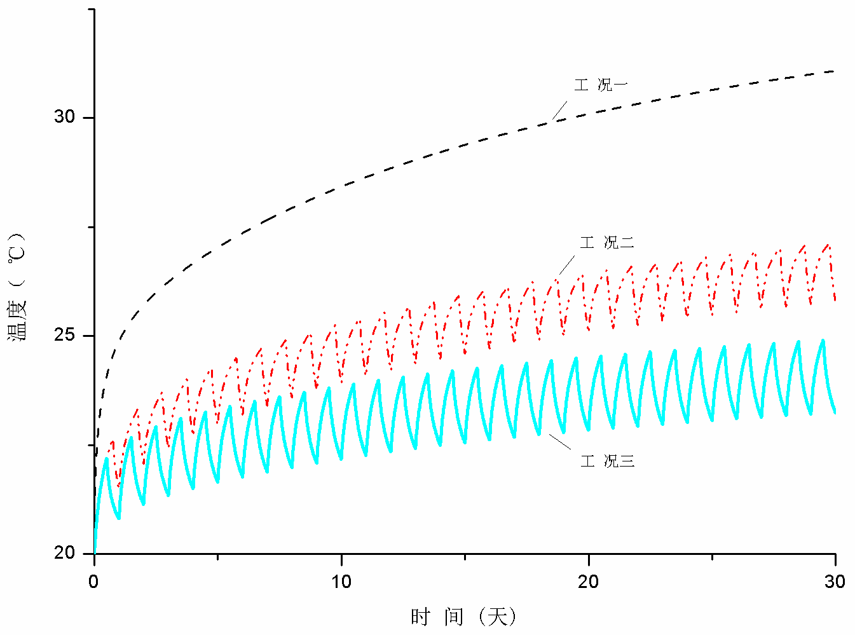
图5 不同运行工况下管壁处温度随时间的变化曲线
Fig.5 Temperature-time curves of pipe wall in different operation conditions

5 结论
（1）建立了地下连续墙内埋管换热器开挖面以上和开挖面以下两部分的传热模型，该模型可分析带有随时间变化的内热源、非齐次边界条件的复合介质热传导问题，适用于地下连续墙内埋管的实际情况,。
（2）采用格林函数法推导了地下连续墙内埋管传热模型的解析解，该解析解具有显式的表达式，可以求得任一时刻整个计算模型的温度场分布，也可以求得任一点处的温度随时间的变化情况。
（3）利用地下连续墙内埋管传热模型及其解析解可用于埋管布置形式、埋管间距以及间歇运行时间等参数的优化分析。

参考文献
[1] 夏才初，曹诗定，王伟. 能源地下工程的概念、应用与前景展望[J].地下空间与工程学报，2009，5(3)：419-424.
XIA Caichu, CAO Shiding, WANG wei. An introduction to energy geotechnical engineering [J]. Chinese Journal of Underground Space and Engineering,
[2] 陈小龙，曹诗定.能源地下工程在上海地区的适用性研究[J].土木工程学报，2009，42（10）：122-126.
CHEN Xiaolong, CAO Shiding. Applicability of energy saving geo-technology in Shanghai [J]. China Civil Engineering Journal, 2009，42（10）：122-126.
[3] Brandl H. Energy foundations and other thermo-active ground structures [J]. Geotechnique, 2006, 56(2), 81-122.
[4] Brandl H. Energy piles and diaphragm walls for heat transfer from and into ground [C]. 3rd International Geotechnical Seminar, Deep Foundations and Auger Piles III. University of Gent, Belgium. Proceedings: A .A. Balkema, Rotterdam, 1998.
[5] Adam D, Markiewicz R.. Energy from earth-coupled structure, foundations, tunnels and sewers [J]. Geotechnique, 2009,59（3）: 229-236.
[6] 曹诗定. 能源地铁车站主要热交换构件传热计算方法研究[硕士学位论文][D].上海：同济大学，2009.
CAO Shiding. Study on the Calculation Method of Main Heat-exchangers in Energy Subway Station [MSC thesis][D].Shanghai：Tongji University, 2009.
[7] Salt H. Transient conduction in a two dimensional composite slab –I. Theoretical development of temperature modes [J]. International Journal of Heat and Mass Transfer, 1983, 26(11): 1611-1616.
[8] Salt H. Transient conduction in a two dimensional composite slab –II. Theoretical development of temperature modes[J]. International Journal of Heat and Mass Transfer, 1983, 26(11): 1617-1623.
[9] Mikhailov MD, öZisik MN, Vulchanov MD. Diffusion in composite layers with automatic solution of eigenvalue problem[J]. International Journal of Heat and Mass Transfer, 1983, 26(8): 1131-41.
[10] Haji-Sheikh A, Beck JV. Temperature solution in multi-dimensional multi-layer bodies [J]. International Journal of Heat and Mass Transfer, 2002, 45（9）: 1865-1877.
[11] Aviles-Ramos C, Haji-Sheikh A, Beck JV. Exact solution of heat conduction in composite materials and application to inverse problems [J]. Transactions of the ASME, 1998, 120 (3) : 592-599.
[12] Haji-Sheikh A, Beck JV, Agonafer D. Steady-state heat conduction in multi-layer bodies [J]. International Journal of Heat and Mass Transfer, 2003, 46 (13): 2363-2379.
[13] Yan Ling, Haji-Sheikh A, Beck JV. Thermal characteristics of two-layered bodies with embedded thin-film heat source [J]. 1993, 115 (3): 276-283.
[14] Fang ZG, Michaelides EE, The use of modified Green’s functions in unsteady heat transfer [J].International Journal of Heat and Mass Transfer, 1997, 40:2997-3002.
[15] Haji-Sheikh A, Beck JV. Green’s function partitioning in Galerkin-base integral solution of the diffusion equation [J]. Journal of Heat Transfer, 1990, 112(): 28-34.
[16] MAN Yi, YANG Hongxing, DIAO Nairen, et al. A new model and analytical solutions for borehole and pile ground heat exchangers [J]. International Journal of Heat and Mass Transfer, 2010, 53(13-14):2593-2601.

